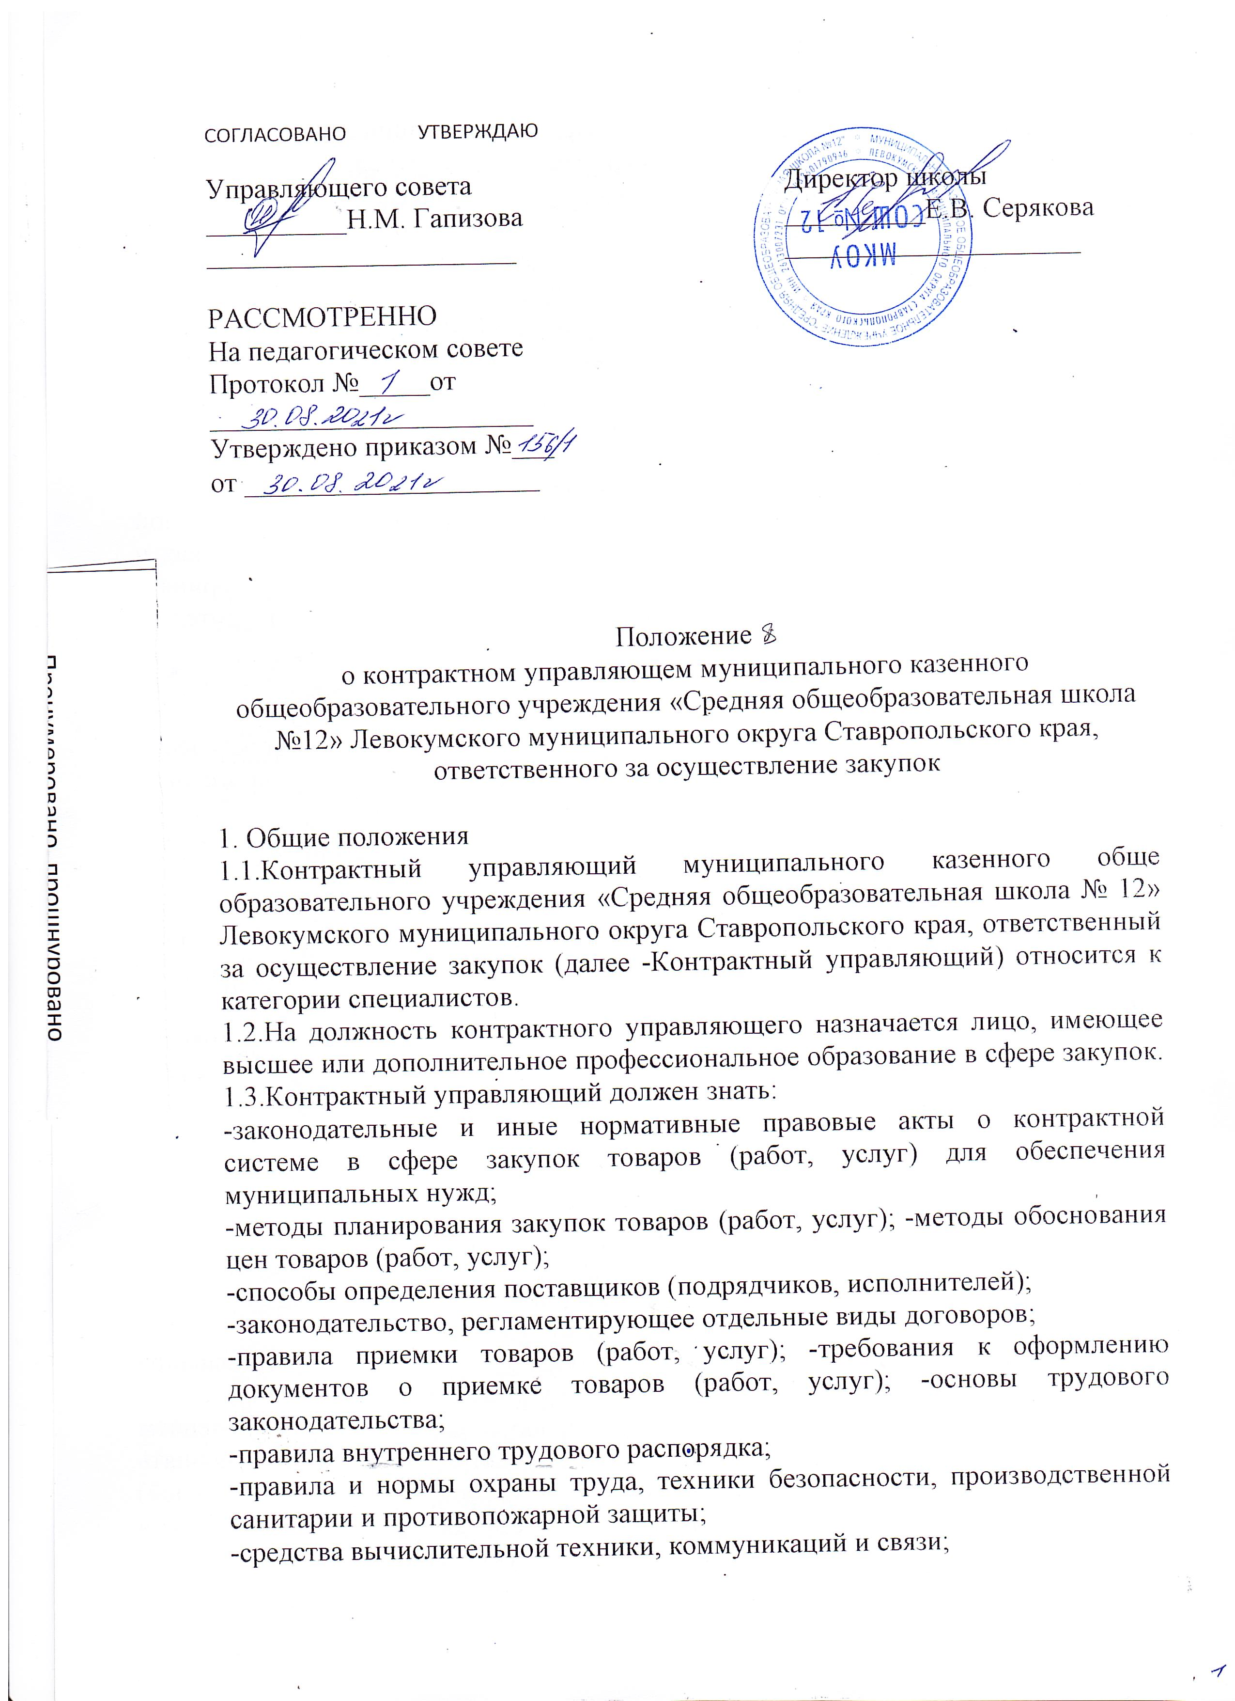-законодательство, регулирующее основы муниципальной службы. 1.4.Контрактный управляющий в своей деятельности руководствуется:

-настоящим Положением контрактного управляющего, ответственного за осуществление закупок муниципального казенного общеобразовательного учреждения «Средняя общеобразовательная школа № 12» Левокумского муниципального округа Ставропольского края.

1.5. В отсутствие контрактного управляющего (отпуска, болезни и пр.) его обязанности исполняет сотрудник, назначенный в установленном порядке.

2. Функции

2.1.Разрабатывает план-график, осуществляют подготовку изменений для внесения в план-график, размещают в единой информационной системе план-график и внесенные в него изменения;

2.2.Осуществляет подготовку и размещение в единой информационной системе извещений об осуществлении закупок, документации о закупках и проектов контрактов, подготовку и направление приглашений принять участие в определении поставщиков (подрядчиков, исполнителей) закрытыми способами;

2.3.Обеспечивает осуществление закупок, в том числе заключение контрактов;

2.4.Участвует в рассмотрении дел об обжаловании результатов определения поставщиков (подрядчиков, исполнителей) и осуществляют подготовку материалов для выполнения претензионно-исковой работы;

2.5.Организует в случае необходимости на стадии планирования закупок консультации с поставщиками (подрядчиками, исполнителями) и участвуют в таких консультациях в целях определения состояния конкурентной среды на соответствующих рынках товаров, работ, услуг, определения наилучших технологий и других решений для обеспечения государственных и муниципальных нужд;

2.6.Осуществляет иные полномочия, предусмотренные настоящим Федеральным законом от 05.04.2013 №44-ФЗ О контрактной системе в сфере закупок товаров, работ, услуг для обеспечения государственных и муниципальных нужд.

3.Должностные обязанности

3.1.При планировании закупок контрактный управляющий: 1)разрабатывает предусмотренные законодательством о контрактной системе документы и изменения в них, организует утверждение данных документов и размещает их в единой информационной системе (далее - ЕИС); 2)проводит анализ рынков товаров (работ, услуг) и потребностей в них.

3.2.При подготовке к проведению процедур определения поставщиков (подрядчиков, исполнителей) контрактный управляющий:

1) подготавливает извещения, документацию о закупках (за исключением описания объекта закупки), проекты контрактов, приглашения принять участие в определении поставщиков (подрядчиков, исполнителей) закрытыми способами, иные документы, необходимые для осуществления закупок, а также изменения в извещениях, документации о закупках;

2)организует подготовку описания объекта закупки в извещениях и (или) документации о закупках, привлекая по согласованию с руководством других сотрудников, имеющих необходимые знания;

3)обеспечивает согласование применения закрытых способов определения поставщиков (подрядчиков, исполнителей);

4)привлекает экспертов, экспертные организации.

3.3.При проведении процедур определения поставщиков (подрядчиков, исполнителей) конкурентными способами контрактный управляющий: 1)размещает в ЕИС извещения об осуществлении закупок, документацию о закупках и проекты контрактов, протоколы, предусмотренные законодательством о контрактной системе в сфере закупок, а при закупках в электронной форме размещает указанные документы и на электронной площадке, в том числе через оператора электронной площадки; 2)подготавливает и размещает в ЕИС, направляет в письменной форме или в форме электронного документа разъяснения в отношении положений извещений и (или) документации о закупке;

3)обеспечивает сохранность конвертов с заявками на участие в закупках; 4)предоставляет возможность всем участникам закупки, подавшим заявки на участие в закупке, или их представителям присутствовать при вскрытии конвертов с заявками в случаях, предусмотренных Законом N 44- ФЗ; 5)организует ведение аудиозаписи вскрытия конвертов с заявками на участие в определении поставщика (подрядчика, исполнителя) в случаях, предусмотренных Законом N 44-ФЗ;

6)обеспечивает деятельность комиссий по осуществлению закупок, в том числе проверку соответствия участников установленным требованиям; 7)подготавливает протоколы заседаний комиссий по осуществлению закупок на основании решений, принятых их членами;

8)в случаях, предусмотренных ЗакономN44-ФЗ, обеспечивает хранение заявок (окончательных предложений) на участие в закупках и всех документов, оформляемых при определении поставщиков (подрядчиков, исполнителей), а также аудиозаписей вскрытия конвертов.

3.4.При заключении контрактов контрактный управляющий:

1)обеспечивает направление в уполномоченный орган документов, которые требуются для согласования заключения контракта с единственным поставщиком(подрядчиком, исполнителем);

2)организует направление информации и документов о заключенных контрактах в орган, уполномоченный на ведение реестра контрактов; 3)подготавливает и направляет в уполномоченный орган информацию и документы, которые необходимы для включения в реестр недобросовестных поставщиков (подрядчиков, исполнителей) информации об участниках закупок, уклонившихся от заключения контрактов;

4) определяет и обосновывает цену контракта ври закупке у единственного поставщика (подрядчика, исполнителя) по п. п. 3, 6, 9, 11, 12, 18, 22, 23, 30 - 32, 34, 35, 37-41, 46, 49 ч. 1 ст. 93 ЗаконаN44-ФЗ;

5)осуществляет проверку обеспечения исполнения контрактов; 6)информирует лицо, предоставившее банковскую гарантию, об отказе в ее принятии с указанием причин, которые послужили основанием для отказа.

3.5.При исполнении контрактов контрактный управляющий:

1)обеспечивает приемку и экспертизу результатов исполнения контрактов, при необходимости организует для этого создание и работу приемочной комиссии. В случаях, предусмотренных Законом N 44-ФЗ, привлекает для проведения экспертизы экспертов и экспертные организации;

2)организует оплату в соответствии с условиями контрактов; 3)взаимодействует с поставщиком (подрядчиком, исполнителем) при изменении, расторжении контракта, а также в случае необходимости применения мер ответственности и совершения иных действий при неисполнении или ненадлежащем исполнении контракта;

4)организует направление в уполномоченный орган информации и документов, необходимых для включения в реестр недобросовестных поставщиков (подрядчиков, исполнителей) сведений о лице, контракт с которым расторгнут по решению суда или в связи с односторонним отказом заказчика от исполнения контракта по причине существенного нарушения этим лицом условий контракта;

5)организует включение в реестр контрактов информации и документов об исполнении, изменении или расторжении контрактов, данных о соисполнителях - СМП или СОНКО (представленных поставщиком (подрядчиком, исполнителем)), а также сведений о приемке поставленного товара (выполненной работы, оказанной услуги), в том числе частичной; 6)составляет и размещает в ЕИС отчет об объеме закупок у субъектов малого предпринимательства, социально ориентированных некоммерческих организаций;

7)организует предъявление требований по банковским гарантиям в установленных случаях.

3.6.Контрактный управляющий осуществляет также иные обязанности в соответствии с законодательством о контрактной системе, локальными нормативными актами, приказами и распоряжениями руководства. 4.Взаимодействие с иными структурными подразделениями

4.1.По запросам юридического отдела контрактный управляющий: 1)подготавливает информацию и документы, необходимые для представления в контрольные органы в сфере закупок;

2)совместно с сотрудниками отдела участвует в рассмотрении дел об обжаловании действий (бездействия), совершенных при осуществлении закупок;

3)подготавливает материалы для претензионно-исковой работы. 4.2.Контрактный управляющий представляет в бухгалтерию:

–документы о приемке товаров (работ, услуг); -информацию о необходимости возврата сумм, перечисленных в обеспечение исполнения контракта, гарантийных обязательств.

4.3. Прочие вопросы взаимодействия контрактного управляющего с иными структурными подразделениями регулируются локальными актами работодателя.

5. Права

5.1.Контрактный управляющий имеет право:

1)участвовать в обсуждении проектов решений руководства организации; 2)привлекать к решению поставленных перед ним задач других сотрудников по согласованию с руководством организации;

3)запрашивать и получать у других сотрудников необходимые информацию и документы;

4)участвовать в обсуждении вопросов, касающихся исполняемых должностных обязанностей.

6. Ответственность

6.1.Контрактный управляющий за допущенные нарушения законодательства, ненадлежащее исполнение обязанностей может быть привлечен к дисциплинарной, административной и уголовной ответственности. 6.2.Контрактный управляющий несет материальную ответственность за ущерб, причиненный в результате его неправомерных действий.